
修大大的数学课

第34节
导数判断函数 单调性升级版

知识点讲解课

 |   回顾* | 导 数 判 断 简 单 函 数 单 调 性 | 修大大的数 | 学 | 课
 | 利用导数求具体函数f(×)的单调区间的步骤如下：  (1)求函数f(×)的定义域.  (2)求导函数f′(×)及其零点.  (3)画出导函数或它的同号函数的草图，从而判断导函数的符号.根据 草图列出f′(×)和f(×)随×的变化情况表，并写出函数的单调区间.  (4)综合以上讨论的情形，完整写出函数的单调区间(多个相同单调 性区间要用逗号隔开，不能用“U”). |  |  |  | 课


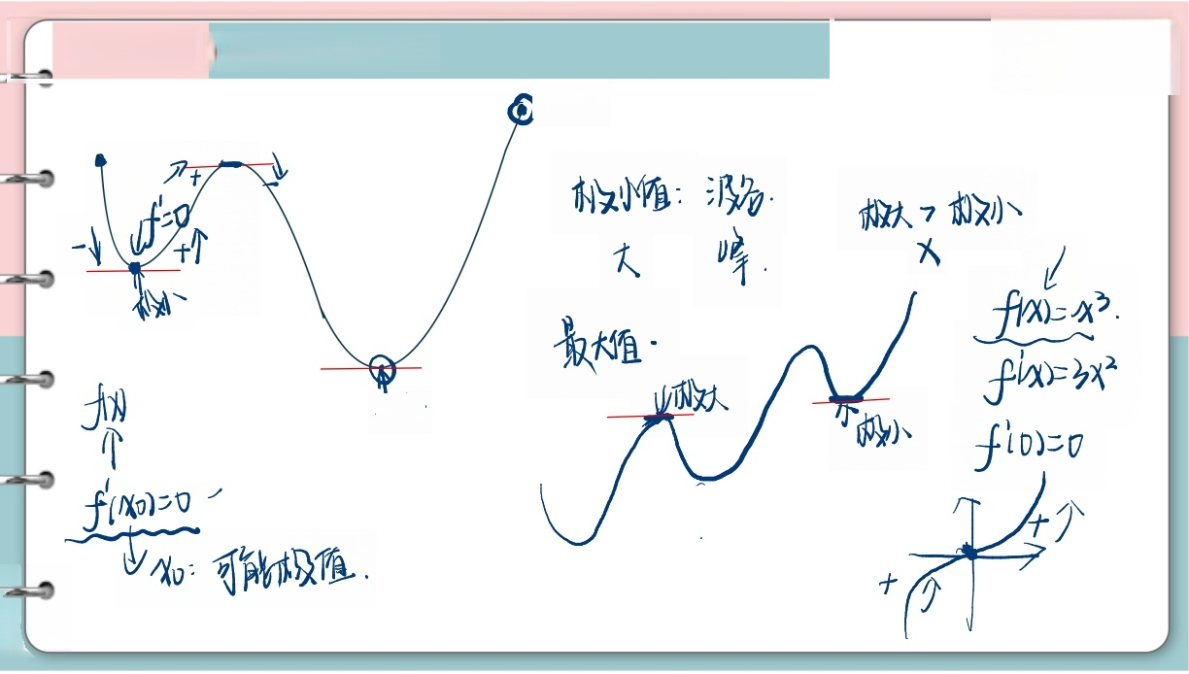
新知* 极值与最值
ma

7+

小
极 小

大
值 波
极 大 > 极 小 ×

flx=3x 极 小
fio=0
峰
水
fx=x3
最 大 值

小
火 极 大

: 可 能 极 值

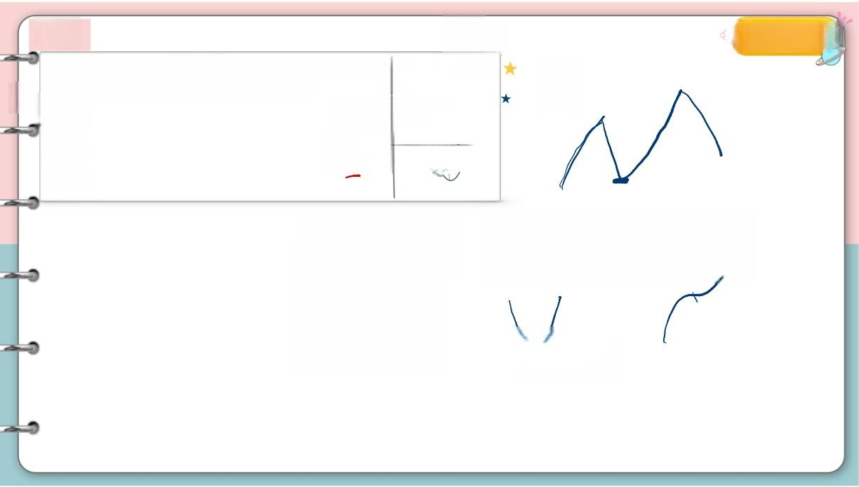
例1
修大大的数学课)
★ ★ 内的图象如图所示，
▲Y
函数f(x) 的定义域为 (a,b), 导函数f'(x) 则函数f(x) 在(a,b) 内有极小值点(
在(a,b) )

f
1
v.1个
f
B.2 个
b
C.3 个
金
xA
04
Xj
☆
D.4 个

十 f ( 一 ( x = 0 十 f l o = 十

只 可
石 → 极 小

例2 91×) 修大大的数学课)
设函数f(x) 在R上可导，其导函数为f(x), 且函数y=(1-x)f(x) 的图象如图所示， 则下列结论中一定成立的是( )
A. 函数f(x) 有极大值f(2) 和极小值f(1) ▲Y
B. 函数f(x) 有极大值f(-2) 和极小值f(1) -2 0 2 J
C. 函数f(x) 有极大值f(2) 和极小值f(-2)
D. 函数f(x) 有极大值f(-2) 和极小值f(2)

X2.

f(x):x-2:t
一
、
6 十

g(xC Xw-2: ( x 土 f x 十
ix = C 1 - X ) · f ′ x ) 三 )
十
一 山 x 0
- 2 ( × C I : g i × ) 一
①
: ) f & ) f & ) 一
2 十

I<Xc2: (-×)fx)fix)-

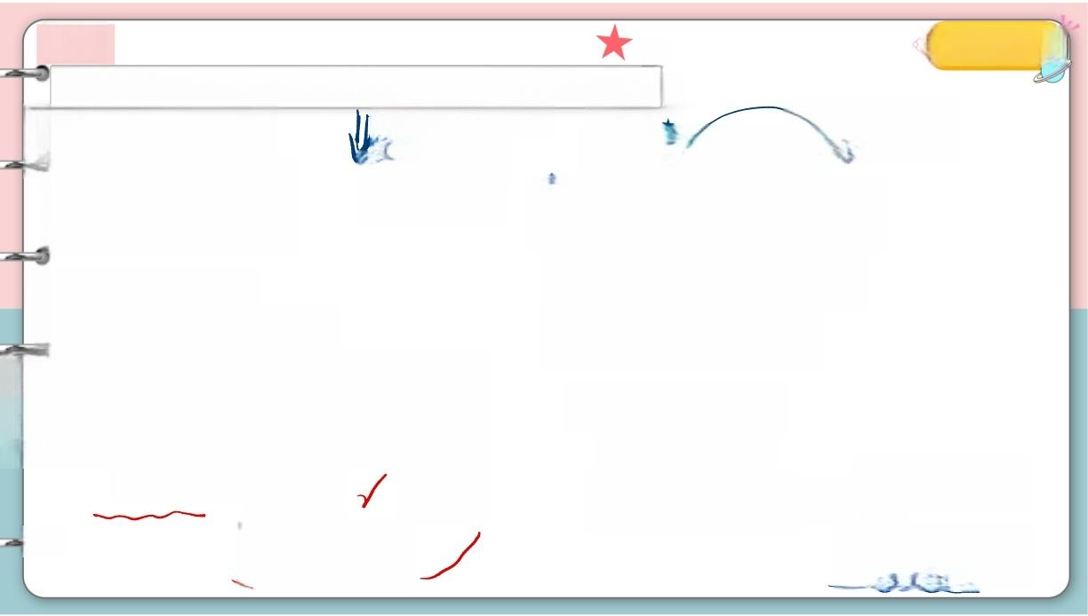
例3
★
在x=2 时有极值0,求a+b 的值. ★ 介 L0
= 12a-b=12 ①↓
修大大的数学课
已知函数f(x)=x³-3ax²+bx-2a²

fx)=3xx+ fi2)=12-12A+b
b=12CC-1)
f12)=0 8- 12a+2b-2a²=0②
8-120+24(G-1)-2a²=0
:Q=2-D=12×
x)=^-6x1x-
4-ba+12la-)a²二D
一a²+60-8=0
a²-6ba+8=0
-)a-= 二
f(x)=^+12=3(x2x
=37(X2²70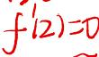
a=2,b=12 OY
之

1=L 极 值X 4,b=36

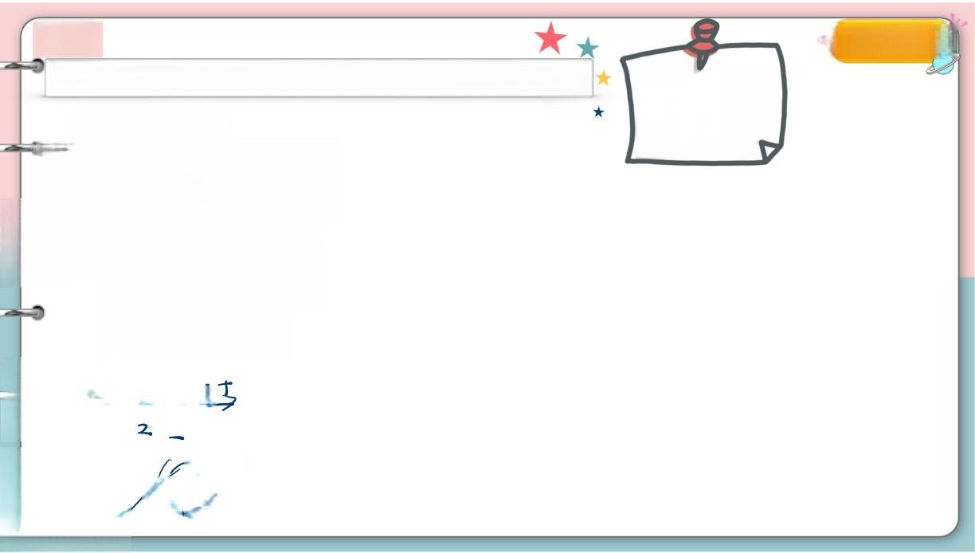
佟大大的数学课
例3
已知函数f(x)=x³-3ax²+bx-2a² 在x=2 时有极值0,求a+b 的值.
L0
极值点处导数值 为0,导数值为0 不一定是极值点
A=4. h=3b√

= 一 1 2 2 + 3 6 x - 3 2
fix)= 3x²z4x+3b
=3(^x+1

二 万 ( X D { A - b )


f A b

1
2
:

例 4
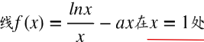
★★11)
已知曲 的切线经过点(2,-1). ★
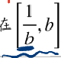
( 1 ) 求 实 数a 的 值 ; a 二 1
一
100 (2)设b>1, 设f(x) 上的最大 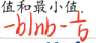

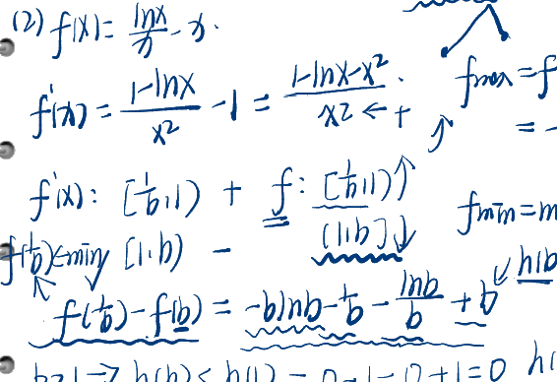
fro=f1)
一 1

frn=minf(f

十
flt)-flb)=
1
b71=h(b)chil)=0-1-0+1=0hb)

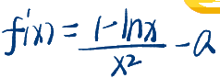

(2-1)
100
修大大的数学课

fII) 业
一 a
k = f 1 1 ) 二 1 - A
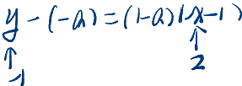

y - ( - A ) = ( - a ) I 久 -
2
不
一 + h=1- 人 3 a二]

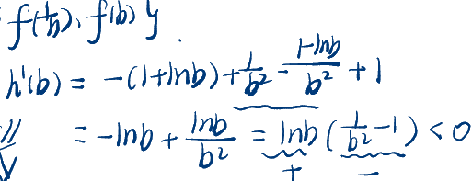

+


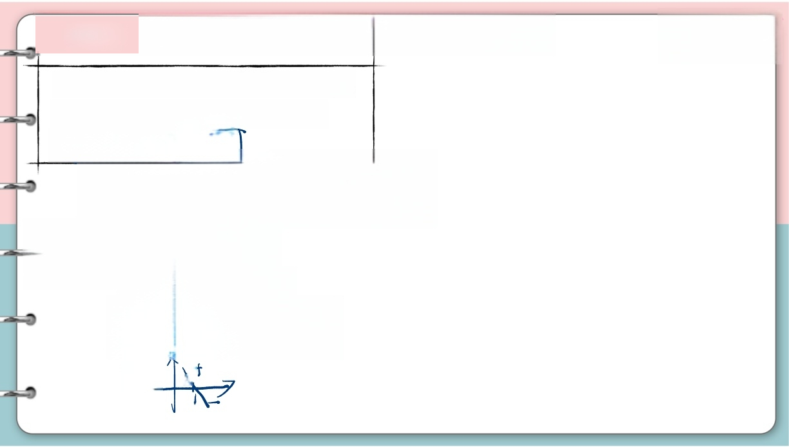
技巧* 二阶Or高阶导数
当导函数f′(×)符号无法确定时 将f′(×)构造为新函数g(×)
对9(×)再次求导

g x → 踏 ) 将 “ 风 中 特 会 不 确 缩 分

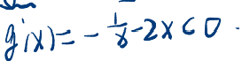
倒 4 、 2 我 n x x 2

gg(1)=1--=

2
:


例5
★★
研究f(x)=xlnx-x³ 在(1,+∞ )上单调性
进

十

→

100

f(x=X-3x2 修大大的数学课

8 x x 3 、 符
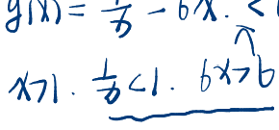
i x 万 一 x < = 马
1
gx》g11)=-2

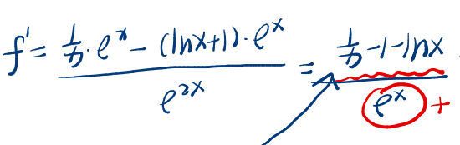
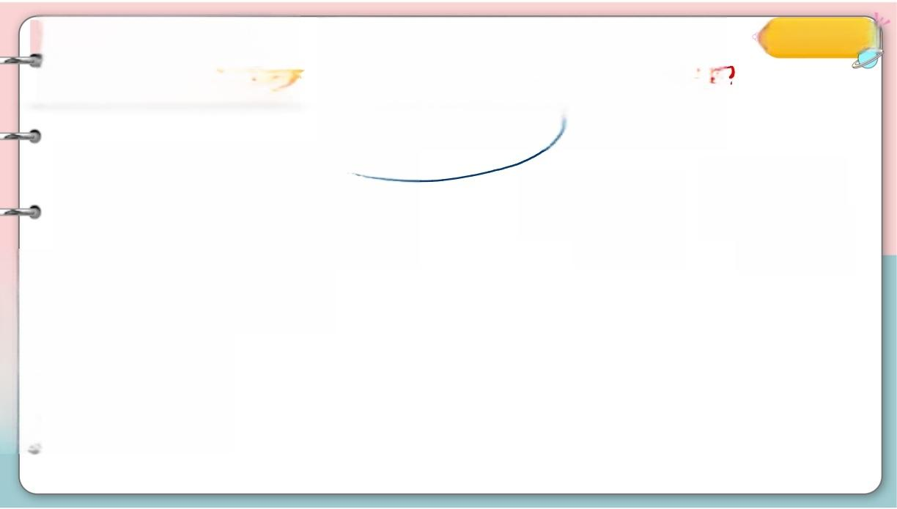
修大大的数学课
★ ★
f61)个
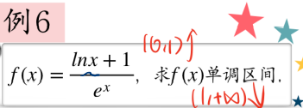
(l+x)

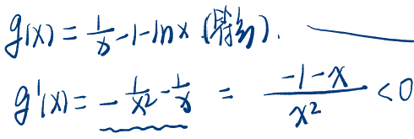

个
f 十 f (H四)一
()+四)↓
y10=1-1n-D

9:45

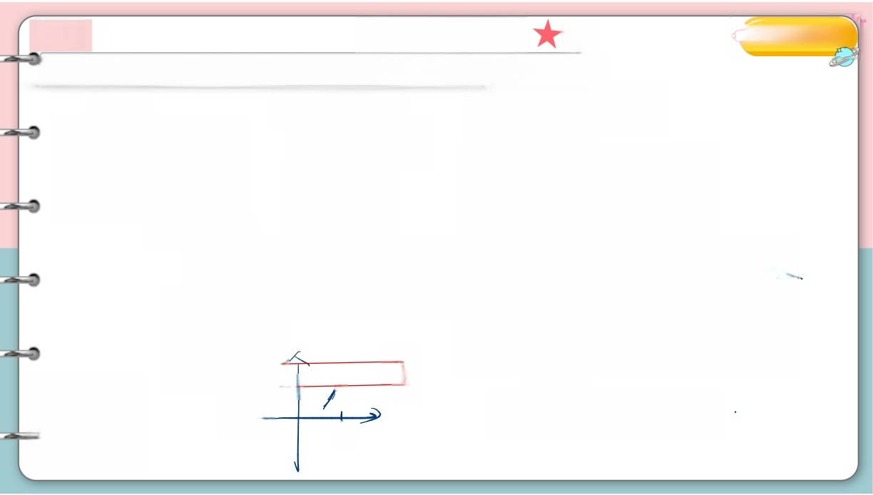
例7
71 · Inx₇0 aze-1 ★ 修大大的数学课
f(x)=alnx+1(a>0),
若不等式f(x)>x 在区间(1,e)上恒成立，求a 取值范围. ★
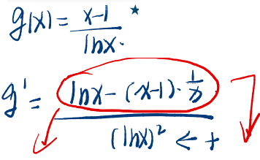
Xce
*(he)
+1X
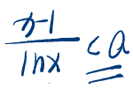
九 l x
gCgvere
の
[1e)

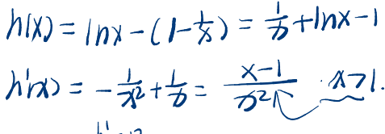
方 ) x ( 人 女 ) 二 方 n X
》 < 仁 符

个

a 7
e
a
十
h hIX)7hll)=D
g:
e
and

